Управление образование Гродненского облисполкома

Отдел образования, спорта и туризма Лидского райисполкома

Государственное учреждение образования

«Средняя школа №11 г. Лиды»

Республиканская акция учащейся молодёжи

«Жыву ў Беларусі і тым ганаруся»

Конкурс творческих работ

“Радзiмы спадчына – мой гонар”

(Номинация «Скарбнiца традыцый маiх дзядоу»)

**К своим истокам**

Выполнили: коллектив 8 «Б» класса

Руководитель творческой группы: Ошмяна Людмила Эдуардовна,

учитель истории

231300, г. Лида,

ул. Интернациональная, 11;

тел. 8 (0154) 52 52 11

г. Лида , 2016

Упраўленне адукацыі Гродзенскага аблвыканкама

Аддзел адукацыі, спорту і турызму Лідскага райвыканкама

Дзяржаўная ўстанова адукацыі «Сярэдняя школа №11 г. Ліды»

Рэспубліканская акцыя навучэнскай моладзі

«Жыву ў Беларусі і тым ганаруся»

Конкурс творчых работ

"Спадчына Радзімы – мой гонар"

(Намінацыя «Скарбніца традыцый маіх дзядоў»)

**Да сваіх вытокаў**

Выканалі: калектыў вучняў 8”Б” класа

Кіраўнік творчай групы: Ашмяна Людміла Эдуардаўна, настаўнік гісторыі

231300, г. Ліда,

вул. Інтэрнацыянальная, 11,

тэл. 8 (0154) 52 52 11

г. Ліда , 2016

Содержание.

1. Введение _____________________________________________
2. Глава I. Первые люди на Лидчине ________________________
3. Глава II. Этнография: местные обычаи и обряды, особенности быта, национального костюма ____________________________
4. Глава III.Фольклор и устно-поэтическое творчество ________
5. Глава IV. Знаменитые люди Лидчины ___________
6. Глава V. Развитие культуры. Мастера народного творчества
7. Заключение __________________________________________
8. Литература __________________________________________

Введение

Пачынаецца Ліда, дзе канчаецца поле, -

Пачынаецца песня і радасць мая.

Прывітанне вам ліпы, прывітанне таполі,

Прывітанне бяроз маладая сям’я!

Лидчанам несравненно повезло, ведь история нашего города насыщенна, многообразна, местами завораживающая. Хранит свои тайны городской замок, интригующе манит его древняя история. Чувство гордости за свой город присуще всем лидчанам. Это отмечают все гости нашего города. Это чувство бережно передаётся из поколения в поколение, и город отвечает своим жителям взаимностью: красотою парков и скверов, уютными улочками, манящей прохладой рукотворных озёр. Богата Лидчина и своими культурными традициями. Хотелось бы поделиться чувством трепетной любви к историко-культурному наследию нашей малой родины со всеми желающими. С этой целью мы попытались собрать наиболее интересные сведения из истории, этнографии, фольклора, традиций и обычаев этой, дорогой сердцу каждого лидчанина, земли.

Конечно, это не впервые. Отобразили историю города многие исследователи и любители краеведения. Это А. Богуш “З гісторыі Лідчыны”, Ліда, 1993; А. Кулеш “Горад Ліда: гісторыя, легенды, факты”, Ліда, 1994; В. Сливкин, И. Пешехонов. “Лида”, Мн. 2005; М. Ткачев “Замки Беларуси”, Мн. 1987; О.Трусов. “Древних стен возрождение“, "Полымя", Мн., 1990; польскоязычные издания различных авторов.

Чтобы систематизировать весь материал, нужно будет многотомное издание. Может быть, это и произойдёт в скором времени, а пока мы попытались систематизировать по большей части свои наработки. Благо они у нас есть. Ведь участие в республиканской акции «Жыву ў Беларусі і тым ганаруся» у наших учащихся достаточно активное и плодотворное. Накопленный материал не должен лежать на полках, а активно использоваться в учебно-воспитательном процессе. Поэтому, принимая участие в конкурсе творческих работ «Радзiмы спадчына – мой гонар» в номинации «Скарбнiца традыцый маiх дзядоў”, мы поставили перед собой следующие задачи:

1. Систематизировать общеизвестные исторические, культурные, социальные ценности малой родины;
2. Выявить особенности развития нашего населённого пункта;
3. Прививать и расширять навыки поисково-исследовательской работы;
4. Духовно обогатить личность ученика через преемственную связь поколений;
5. Пропагандировать и популяризировать историко-культурное наследие малой родины.

Для наиболее результативного участия работа велась по направлениям, разработанным Советом школьного музея:

К поиску материала были привлечены не только ученики и учителя, но и родители, активы клубов и кружков. Велось сотрудничество с Лидским историко-художественным музеем, лидскими краеведами, Центром ремёсел и традиционной культуры, домом творчества детей и молодёжи, ЛРЦТДиМ библиотеками города, использован материал периодических изданий и Интернет-сайтов.

Результаты исследований легли в основу написания конкурсной работы. Поисково-исследовательская работа «К своим истокам» стала симбиозом труда многих учителей и учеников, клубов и кружков. В активную творческую группу учителей вошли: Огурцова Е.И.,Будевич С.Л., Анашкевич Н.Н., Шангина О.А., Видевич Л.М., руководитель Ошмяна Л.Э.

Интересно представлены особенности местного фольклора, сведения об известных земляках, особенности исторического и культурного наследия малой Родины.

Мы использовали как наработанный ранее материал в рамках участия в республиканской акции «Жыву у Беларусi i тым ганаруся», так и новый, «свежий», интересный, познавательный, актуальный, порой интригующий, открывающий новые, малоизученные аспекты истории родного края. Был проанализирован, систематизирован накопленный материал, и, конечно же, проработан новый.

Несколько поисковых экспедиций под руководством учителей белорусского языка: Огурцовой Елены Иосифовны, Будевич Светланы Леонидовны, принесли ощутимые результаты. Сотрудничество с Центром ремёсел и традиционной культуры, домом творчества детей и молодёжи позволило собрать оригинальный интересный материал об обрядах и обычаях, особенностях быта, национального костюма, характерных для Лидчины, мастерах народного творчества.

Встреча со Сливкиным Валерием Васильевичем, Лаврешем Леонидом и клубом «Поиск» вызвала немалый интерес и желание расширить знания об известных земляках. Собранный материал разнообразен, богат, замечательно иллюстрирован. Это поистине уникальное наследие Лидчины.

ГЛАВА I

Первые люди на Лидчине

Археологические работы на Лидчине свидетельствуют, что человек впервые здесь появился около 10 тысячелетий назад. Это было в самом конце ледниковой эпохи, когда территория Беларуси стала пригодной для существования не только животных, но и людей.

Лида – второй по величине город в Гродненской области – обогнал в своём развитии более древние традиционно значимые центры, такие как Новогрудок, Слоним, Волковыск.

Довольно необычное топографическое размещение города. Основной исторический район занимает невысокую площадку между болотистыми бассейнами небольших речек Лидейки и Каменки, в то время как крупные города возникали большей частью на возвышениях. Неслучайно эта особенность размещения повлияла на развитие поселения, как каменный замок начала XIV века. Современной науке об историческом развитии города Лида известно главным образом из археологических раскопок и изучении картографических материалов XVIII-XIX веков. Крупные археологические исследования проводились в лидском замке (раскопано около 3260 кв. м).

Известный историк XIX века Теодор Нарбут пишет об основании города Лида в 1180 г. У Стрийковского Лида упоминается только около 1330 г. Возможно, что как поселение Лида существовала и раньше. Но только после заложения Гедымином замка в 1323 г. является более точные сведения о Лиде. Данные археологических исследований подтверждают более позднюю дату - XIV век. На территории Лиды не найдены материалы времён Киевской Руси. Самые древние находки – фрагменты керамической посуды XIV века найдены на расстоянии 100 м на северо-запад от замка. Отсутствуют рельефные приметы города XII-XIII веков, возвышения, остатки валов, рвов и т. п. Лида относится к поселениям, которые приобрели размеры и статус города в позднем средневековье, т. е. в XV – XVI веках.

Историк Адам Киркор в "Живописной России" писал, что Лида была столицей отдельного княжества и является очень древним поселением на границе Литвы, славянских земель и дайновцев. Город играл значимую роль в исторических судьбах Литвы. Киркор считал, что около Лиды могло существовать с древних времён укрепление, а князь Гедемин уже потом построил замок, развалины которого уцелели до наших дней. *"Ліда ляжыць амаль на мяжы двух плямён, што насяляюць Лідскі ўезд, літоўцаў і чарнарусаў, аддзеленых адно ад другога рэчкаю Дзітвою. Найстаражытнейшая сталіца дайнаўцаў: Дайнава - зараз невялікая вёска. Дайнаўскае княства існавала яшчэ на пачатку ХІІІ стагоддзя...".* В книге "Черты из истории и жизни Литовского народа" Киркор дополняет эту информацию сведениями про Дайновский замок: *"Горад Ліда пабудаваны на самым рубяжы старажытнай Літвы і плямёнаў славянскіх. Заснаваны ў другой палове XIII стагоддзя, калі ўдзельнае Дайнаўскае княства саступіла месца Лідзе, якая на пачатку, верагодна, была невялікім паселішчам літоўскім".* А в замечаниях к этому тексту он даёт очень интересную информацию: *"Дайнава на захад ад Ліды за 10 вёрст (вярста = 1,0668 км - Л.Л.), паблізу ракі Дзітва, зараз маёнтак. Тут існаваў замак, сляды якога бачныя і цяпер у розных паглыбленнях сажалак, у грабах (дрэвах - Л.Л.), якія нідзе паблізу не растуць, у камені вялізарных памераў, на якім па паданні каралі смерцю злачынцаў. Камень гэты называецца і цяпер у простага люду "кабылай" і, мяркуючы па яго месцазнаходжанні, верагодна, ляжаў на плошчы супраць палаца. Княства Дайноўскае межавала з цяперашнімі паветамі: Гарадзенскім, Наваградскім і Ашмянскім".* В справочнике "Городские поселения в Российской империи" за 1860 г.: *"Горад Ліда належыць да найстаражытнейшых літоўскіх паселішчаў. Яго навакольная мясцовасць складала самастойны ўдзел князёў Дайноўскіх, рэшткі палаца якіх захаваліся ў фальварку Дайнава каля Ліды".*

Лидский замок входил в оборонительную систему, направленную против крестоносцев. Он построен по образцу орденских замков – кастэлей. Не случайным былоразмещение этого могучего по тем временам оборонительного сооружения в сильно заболоченной местности. Такое же стремление обеспечить прикрытие замка заболоченными речками мы наблюдаем и в Креве. М. А. Ткачёв выяснил, что северо-восточная башня Лидского замка, построенная в конце XIV – начале XV веков, это значит позже северо-западной. Очевидно, в те времена существовал замаскированный проход через болото на юг от замка (возможно, гать, спрятанная под водой) – в северной стене замка существует небольшой проём. Видно, как раз через него в 1392 г. сбежал князь Дмитрий Карибут со своими воинами, оставив врагам всё, что было в замке.

В позднем средневековье в Лиде сложилась типичная для белорусских городов планировка. На расстоянии около 600 – 700 м от замка сформировалась торговая площадь, к которой подходят три главные улицы: Замковая, Виленская, Каменская. Район вокруг площади стал заселяться, как свидетельствуют раскопки, в XV веке.

Замок постепенно утратил своё военно-стратегическое значение. В нём происходили собрания, суды, хранились архивы. Сильно разрушен в 1659 и 1702 г., он, наконец, был заброшен. В результате многовековой жизнедеятельности в городе сформировался значительный культурный слой – до 2 м и до 2,5 м.

До нашего времени сохранилась основа средневековой уличной планировки, но почти ничего не осталось от старой каменной постройки. С 1976 г. В замке начались археологические раскопки. Возглавили её два человека из реставрационных мастерских: Трусов Олег Анатольевич, который осуществлял сбор сведений и на протяжении 5 лет вёл археологические исследования и Богласов Сергей Григорьевич, который сделал проект консервации замка.

ГЛАВА II

Этнография: местные обычаи и обряды, особенности быта, национального костюма

Вся жизнь местного горожанина была тесно и органично связана со многими обрядами, обычаями, поверьями.

Самым неповторимым, своеобразным и оригинальным семейным праздником является, безусловно, свадьба. Одним из его обрядов, характерных именно для Лидчины, был обряд «Веночек». Родственники жениха плели веночек из мирта, руты («чтобы пани была обута»), розы, лилии, чтобы молодая этот венок слезами облила и с новыми мыслями вступила в семейную жизнь. Сплетая венок, пели особые песни. «Мы паедзем там-там, дзе мы запрашоны…» - начинается одна из них.

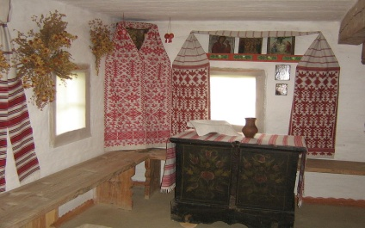С этим веночком родные жениха ехали к невесте, и прежде чем войти в дом, спрашивали разрешения у родителей молодой. Хозяйка подавала гостям новую тарелку, покрытую платочком. И далее продолжался разговор о том, как долго гости ехали и как звоночки звонили, «аж лясы гудзелі». Как та маленькая пташечка по свету летает, пару ищет и не находит, так и молодой пан целый край объехал, но нигде пары себе не встретил. А нашёл её именно в этом доме. Обычно этот венок украшал голову невесты на протяжении всей свадьбы, а потом хранился как воспоминание про самое важное событие в её жизни, про молодые годы и про то обещание, которое дала своему суженому в этот день.

**Красный угол**

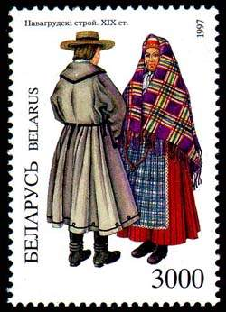Многочисленные обряды народного и православного календаря имеют давние традиции. Особое почитание среди праздников в Лидской епархии имел день св. Юрия (13 апреля по н.с.). В этот день хозяину запрещалось пахать, бороновать, словом, «трогать природу». Практичный хозяин утром в день св. Юрия смотрел, выпала ли роса на

землю. Если её выпало много, значит, в этом году будет урожай на гречиху, и поэтому её надо посеять больше. Коровы впервые выходили на пашу. Пастух собирался в поле, одетый празднично, во всё новое. Он выходил на середину деревни и трубил в трубку, сделанную из ольховой коры. Хозяйки шли в хлев, прятали под гной около порога одно или два куриных яйца и освещённой вербой выгоняли коров. Позже яйца доставали и отдавали нищим, а вербу прятали под крышу хлева. Тот, кто потом перестилал избу, вплетал вербу в солому, чтобы не носился по крыше злой дух. Потом молодые и старые шли на службу в храм. Если стояла хорошая погода, после обеда старшие обходили свои земельные участки, а молодёжь в это время пела:

**Национальный костюм.**

**Лидчина**

**Национальный костюм.**

**Лидчина**

Юрию – Юрьева

Да на новые лета.

Юрию – Юрьева…

Вечером на деревенской улице скрипач и гармонист играли польку, фокстрот, даже танго, а босые девчата танцевали с обутыми парнями, пока родители не гнали их спать. В разных местах Лидчины немало было обрядов, песен, гаданий, связанных с праздником св. Юрия. Один из них – такой, что нельзя было давать или приносить лён.

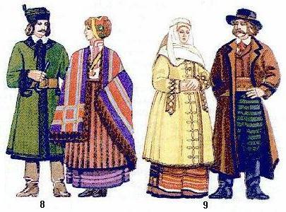Деревенский человек должен был уметь делать всё: пахать, сеять, бороновать, косить. К работе приучали и детей с малого возраста, чтобы они знали «вкус» хлеба и могли от отца перенять «лейцы» по ведению хозяйства.

В обязанности мужчин входили резка сечки и заготовка травы для скотины. На сечку под запарку резали житнюю, овсяную и ячменную солому, реже – пшеничную, и скармливали её утром. Такую сечку запаривали в больших ушатах (цэбрах) на ноч, а ещё подмешивали к ней муку худшего сорта. Заготавливали на корм и мягкую травянистую солому, её деревянными вилами перемешивали с сеном. Граблями собирали в маленькие пласты и резвинами (рэзгінамі) носили в хлев. Что такое резвины? Они обычно заменяли «дзяругу». Нехитрое приспособление мастерили из двух лучков, сплетёных тонкими верёвками. Резвины раскладывали, ложили на них сено, солому. Десять таких ходок по полю – и воз почти готов. Дело это считалось мужским, женщины только сгребали солому или держали коня за лейцы либо подавали сено на воз.

**Национальный костюм.**

**Лидчина**

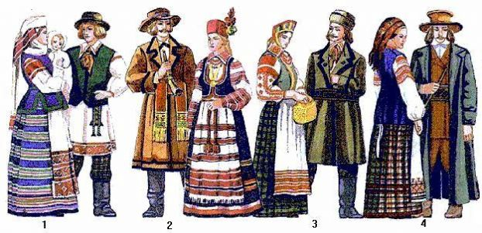Основная работа женщин была по дому. Вставали очень рано, растапливали печь, готовили еду. До завтрака хозяин кормил скотину, молотил зерно или колол дрова. Когда наступала пора жать или копать картофель, тут без женских рук не обходились. С серпом управлялись они очень ловко, потому как нужно было быстро сжать поспелые хлеба, своевременно свозить их с поля, обмолотить, а позже и смолоть зерно в муку.

**Национальный костюм. Лидчина**

Чем же питались наши предки?

На праздники пекли пироги в старых посудинах разной формы. Из оставшейся пшеничной муки пекли время от времени сухарики, делали макароны., причем вкусные, с разными добавками. Пироги ели со сладким сыром и кипячёным молоком. Макароны варили с молоком, добавляли иногда картофель. Часто варили и затирку. Каждое воскресенье и по праздникам пекли оладьи из ячменной муки, смешанной с пшеничной, одной ячменной или гречневой муки. Добавляли сюда тёртый картофель или тыкву. Оладьи пекли на больших сковородах, и требовалось немалое мастерство, чтобы справиться с этим на углях в печи. Вторым хлебом в доме была картошка. Она входила во многие блюда, и ели её в разных видах: варёная, пареная и печёная. Вареную без кожуры и печёную ели с борщами, пареную очищали от кожуры и тушили с мясом на обед как второе блюдо. Из овощей варили борщи и супы. Борщи из капусты, свёклы – осенью, когда резали овечек, а потом свиней. Супы – весь год из фасоли, моркови и картофеля, ячменной крупы на молоке. Круглый год дети ели сырую брюкву, морковь, качаны капусты. На зиму заготавливали воз капусты. В одной кадушке квасили шинкованную, в другой – целыми головками. Остальную хранили зелёной в кладовой (каморы). Фасоль, боб, горох занимали достойное место в питании. Из фасоли и гороха варили супы. Боб и горох варили и затем жарили на масле. Парили на воде, жарили (пражылі) без воды, ели сухими. На обед пекли бабку из картофеля (тёртый картофель, немного муки и мелко нарезанная свинина или сало). «Картофель, хлеб и каша – еда наша», - точно подмечено в одной из пословиц. Кашу любили малые и старые. Ели только что толчёную (стоўчаную), тёплую и приправленную поджареным салом и луком, с кислым молоком со сметаной. Добавляли к каше также сырые яйца. Картофель и кашу ели с огурцами, кислой капустой, огуречным расолом, разбавленным сладким молоком со сметаной, с маслом, с сырым холодным салом. Оставшуюся остывшую кашу жарили на жире до румяной корочки. Летом во время косьбы и жатвы на лугу или в поле на первое подавали холодник из огуречных цветков или молодых огурцов к каше и хлебу. Затем сушенный окорок, сало и суп молочный.Запивали хлебным квасом.

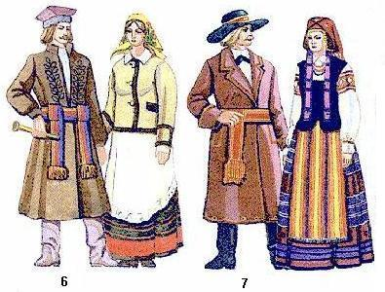А как же одевались на Лидчине в начале прошлого столетия?

Следует отметить, что одежда горожан и крестьян в начале прошлого столетия значительно отличалась. Одежда лидских крестьян и крестьянок почти вся изготавливалась в домашних условиях. Женский комплект костюма включал сорочку, понёву (андарак), фартук, безрукавку. Сорочки украшались ткаными и вышитыми узорами на верхней части рукава, воротнике, груди, манжетах. Предпочтение отдавалось растительному орнаменту, при создании которого использовались нитки красного, чёрного, зелёного цвета. Безрукавку одевали сверху на сорочку, она могла быть разного кроя. Кофта, которая пришла на смену безрукавке, была прямая, с длинным рукавом. Сорочка заправлялась в понёву, подпоясанную либо фартуком, либо декоративным поясом. Понёва – юбка из шерстяной или полушерстяной ткани. В будни носили обычно однотонную тёмную понёву и в мелкую коричневую клетку, а по праздникам – в яркую, разноцветную крупную клетку. Праздничные понёвы обязательно гофрировали, причём очень оригинальным способом: сложенную в складки понёву клали на скамью, накрывали чистым рушником и прикладывали сверху горячим хлебом.

**Национальный костюм.**

**Лидчина**

В холодную погоду женщины прямо на сорочку набрасывали «нахiнанку» - очень плотное полотно ручной работы из овечьей шерсти в форме квадрата полтора на полтора метра. Оно напоминало большой платок с бахромой. Её обычно складывали пополам по диагонали и носили двумя способами: набрасывали на плечи или на голову, придерживая под подбородком рукой. Престижной праздничной одеждой считался бурнос – верхняя женская одежда из валянного сукна с капюшоном, напоминавшая пальто. Крой у бурноса был оригинальный: накладные карманы, отложной воротник, подкладка из ткани, отделка кантом, машинная вышивка. И шили его, скорее всего, мастера под заказ. К женским головным уборам относились повойник (намітка), тканка, чепец, капор (каптур), шапка, повязка, венок.

Комплект мужской одежды, характерный для Лидчины, состоял из сорочки, штанов, пояса и иногда безрукавки. Штаны шили из полотна, сукна, полусукна белого, серого и чёрного, сорочку - из полотна, с отложным воротником или воротником-стойкой. Пояс был плетенный, тканый или вязанный. Были также распространены и кожаные пояса - ремни (папругі). Зимой мужчины, как и женщины, носили бурку, куртку, кожух, кожушок. К мужским головным уборам относились «магерка», «аблавуха», кучёмка, «капуха», шляпа, картуз.

Из обуви прежде всего стоит вспомнить лапти, в которых ходили и летом, и зимой. Только летом их обували на полотняные портянки, а в холода – на тёплые суконные. Беднейшие плели лапти из липового лыка и льняных верёвок. Более выходной обувью были кожаные лапти – «пасталы». Для взрослых их изготавливали из свиной кожи, а для детей плели из более деликатной – телячей. Привязки (аборкі, валокі) вили из пеньки, из конского волоса либо нарезали из кожи. На Лидчине были распространены такие типы лаптей, как «шчарбакі» и «кавярзні»– лапти косого и прямого плетения. Праздничной обувью считались сапоги, ботинки и чоботы (выцяжкі). У них были высокие голенищи, и поскольку каждая пара шилась на заказ, то была старательно подогнана к ноге. Женщины, особенно девчата и молодицы, любили на праздники обувать сапожки или шнуровки. Их шили с заострённым носком, невысокими голенищами и высоковатыми каблуками. (*Приложение №1)*

Глава III

Фольклор и устно-поэтическое творчество

Фольклор Лидчины представлен многими известными жанрами: сказками, легендами, сказаниями, устными бытовыми рассказами, пословицами, поговорками, загадками, анекдотами, шутками.

В Лидском повете записывала фольклор, собирала этнографический материал Бирута (наст.Даравинская Амелия 1863 – 1891), белорусская и польская фольклористка и этнограф. Наиболее значимая её публикация – «Белорусские песни Лидского повета», куда вошло 25 текстов. Все песни в основном семейно-бытовые, любовные, рекрутские. Почти возле каждого текста указано место записи. Разнообразием отличаются лирические и семейные песни. Здесь и жалоба женщины на жизнь в доме свекрови, воспоминания про материнскую ласку. Здесь и взаимные упрёки парней и девчат. Шутливые мотивы передаются в песнях «Бедавала пападдзя сваёю бядою”, “ У гародзе на ўзгорках зялёна бацвінка”. Чистая любовь опевается в песнях “Ой, пайду я каля луга”, “ Пад калінаю, пад зялёнаю”. Тему неудавшегося замужества раскрывает песня “Не стой, міла, над вадою”. Одна из песен передаёт тяжёлые условия работы на строительстве железной дороги. Бирута опубликовала в «Висле» несколько сказаний. Одно из них – «Сосны в Лиде» - рассказывает про 2 сосны, которые выросли на месте убийства девяти францисканцев, что появились в этом краю, когда здесь господствовало язычество, чтобы посвятить людей в христианскую веру. Сказание говорит, что со сломанных ветвей течёт кровь, и поэтому никто не осмелится поднять топоры на деревья, выросшие над могилою мучеников.

К Лидскому повету относилось и поместье Нача, где родился и всю жизнь прожил большой любитель истории родного края, археолог, этнограф Вандалин Шукевич(1852 – 1919). Именно в околицах Лиды Шукевич услышал народные сказания, легенды, приметы, которые потом опубликовал в журналах «Wisla» и «Kwarntalnik Litewski». Две большие интересные работы В. Шукевича донесли до нас сотни записей памятников духовного народного творчества. Так, в артикуле «Народные верования и обряды (суеверия, приметы, предсказания и др.)” содержится 432 записи (№39. с. 265 – 280, 432 – 444). Этот сбор дополняется текстами 15 легенд, сказаний, волшебных рассказов и 159 верований, примет в артикуле «Некоторые верования, приметы и суеверия нашего народа, легенды и сказания» (№40 с .111 – 124). Сказания и легенды, собранные на Лидчине, содержат воспоминания про королеву Бону, про военные действия с татарами, шведами, французами и др. Несколько легенд и часть верований, которые напечатал Шукевич, были записаны его дочерью Вандой Нарбут, большой любительницей фольклора.

До песенного народного творчества много раз обращались авторы журнала “Земя Лідска”. Записи жатвенных песен находим в артикуле Владимира Урбановича «Жатвенные песни» (№43 с. 206 – 208). Протяжные, мелодичные песни жатвенного сезона поэтизировали работу женщины в поле, её личную жизнь. В.Урбанович сделал пять записей жатвенных песен. М. Шумелевич сделал интересные записи свадебных песен Лидчины в 1933 – 1937 гг.

Пословицы, записанные на Лидчине, характеризуют крестьянское хозяйство в целом, учат хозяйской заботливости. Больше всего пословиц про моральные качества человека. В этих произведениях проявились основы морали народа, правила пристойного поведения, которые народ свято почитает.

Резкое сатирическое высмеивание в анекдотах помещиков и других эксплуататоров, разоблачение социальной несправедливости в обществе с антагонистическими классами, изображение жестокой борьбы между ними – всё это свидетельствует о том, что белорусские трудящиеся не мирились со своим подневольным положением, а всегда боролись со всяким гнётом - экономическим, политическим и духовным. В сатирико-юмористических жанрах фольклора ярко отображена мудрость, остроумие, находчивость человека, который ловко использовал мощное оружие смеха в борьбе с угнетателем за моральную чистоту человека. *(Приложение №2)*

ГЛАВА IV

Знаменитые люди Лидчины

Белорусская земля, богатая, плодородная, тихая и скромная, земля взрастившая многочисленное количество талантливых людей. Лидчина не явилась исключением. Наши земляки обогатили не только сокровищницу своей страны, но и мировое наследие. История нашего города насыщенна и многообразна. Вспомним только имя основателя нашего города – Великого князя Гедымина. Родословная многих известных великих, династий основана Гедыминавичами. *Конечно же, за многовековую историю города, имена многих лидчан внесены в его летопись.* Среди них государственные деятели, учёные, поэты и писатели, архитекторы, предприниматели, просветители, врачи и т.д. Кто-то родился и вырос здесь, кого-то забросила сюда сама судьба. Многие нашли здесь вторую Родину, а другие были вынуждены покинуть её. Мы постарались собрать сведения о людях, известных и достойных внимания, на наш взгляд.

*XIV век.*

***Гедымин (ок.1275 -1341)***

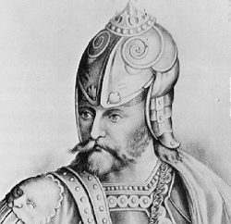Великий князь Литовский (1316-1341), основатель Лидского замка и города Лиды (1323). При нем Великое княжество Литовское стало государством, основана столица Вильно, построены первые каменные замки, создана самостоятельная литовская православная митрополия. Родоначальник княжеских родов Гедыминовичей, Хованских, Корецких, Голицыных, Бельских, Куракиных, Олельковичей, Пинских, Чарторыйских, Трубецких, Заславских, Кобринских, Мстиславских, Курцевичей, Сангушек.

***Войдыло (?-1382)***

Слуга Великого князя литовского Ольгерда. Пекарь, постельничий, подчаший, личный секретарь.

В начале 70-х годов Великий князь Ольгерд определил его в боярство и дал город Лиду с волостью в держание. В 1379 г. бракосочетался с княжной Марией Ольгердовной, стал Советником Великого князя Ягайло. После государственного переворота, осуществленного князем Кейстутом 1 ноября 1381г., жил в Дубровне. В июне 1382 г. князь Кейстут напал на Дубровню, захватил Войдылу в плен и приказал его повесить.

***Тохтамыш - Гиас ад дин Токтамыш–хан (?-1407)***

Хан Золотой Орды (1376-1395), восстановил могущество Золотой Орды после Куликовской битвы. В 1382 г ворвался в Северо-Восточную Русь, сжег Москву (Тохтамышево нашествие) и заставил платить дань. После поражения от Тамерлана в битве на реке Терек бежал в ВКЛ. Жил в Лиде в 1397-1399 гг. С Тохтамышем Великий князь Витовт совершил удачный поход под Азов в 1397 г., после которого татары были расселены на Лидчине. Во втором походе войско князя Витовта в битве на реке Ворскле 12 августа 1399 г. потерпело сокрушительное поражение. Тохтамыш бежал в Западную Сибирь.

*XV век.*

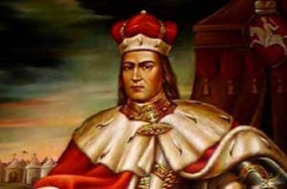***Витовт (1350- 27.10.1430)***

Великий князь литовский(1392-1430). Вместе с западными рыцарями в январе 1392 г. сжег Лиду и взял Лидский замок. В 1399-1402 годах укрепил стены Лидского замка и возвел северо-восточную башню. Один из руководителей победного Грюнвальдского сражения. В 1422 г. в Лидском замке организовал грандиозные торжества по случаю бракосочетания короля польского Ягайлы и княжны Софьи Гольшанской. Самый разумный, дальновидный, неутомимый и решительный правитель ВКЛ. К концу жизни владелец огромной территории площадью 650 тысяч км2, охватывающей современные Литву, Беларусь, Украину и часть России.

***Ач-Гирей (? -1466)***

Сведения об Ач-Гирее не достаточно точны. Называют его по-разному: Ач (Аш, Ащ, Ачжи, Ази, Ах, Хаджи)-Гирей (Кирей, Кгирей, Кирия). Полное имя - Хаджи-Гирей бин Гияс ад-дина бин Таш Тимура. В летописях и документах Ач-Гирея называли: выходцем из Орды, князем татарским, ханом кипчацкой орды, сыном или внуком хана Тохтамыша, чингизидом. По одной из версий Ач-Гирей родился до 1420 г., начал борьбу за Крым еще в 30-е годы, потерпел поражение и бежал в Литву; несколько лет жил на Лидчине, получив в держание Лидскую волость с замком и городом. По другой версии - он родился в Литве – в Троках около 1418 г., во время гражданской войны между князьями Свидригайло и Жигимонтом стал на сторону Жигимонта, за что и получил в держание Лидскую волость. С 1434 по 1443 г. был лидским наместником. Коронован на Перекопское ханство в Вильне в 1443 г. Великим князем литовским Казимиром в присутствии татарских послов и литвинских бояр. На ханском престоле провел 23 года, всего же династия Гиреев правила Крымским ханством 340 лет - до присоединения Крыма к России в 1783 г.

***Кишка Станислав Петрович (1455? -1514)***

Подстолий литовский (1487- 88), стольник литовский с 1491 г., посол ВКЛ от Александра к Великому князю московскому Ивану III

в 1490, 1495 и 1500 гг., маршалок господарский в 1493-1499 гг., наместник лидский в 1496-99 гг., воевода смоленский в 1500-1503 гг., гетман ВКЛ в 1503 – 1507 гг., державца Василишского староства (1505-06), староста гродненский с 1508 г., маршалок земский в 1512-13 гг. Член Панской Рады. Вместе с князем К.И.Острожским участвовал в проигранной битве на р. Ведроша, в 1507 г. перед битвой при Клецке занемог.

*XVI век*

***Ильинич Юрий Иванович (1470? -1527)***

Маршалок господарский (1501-1519), староста лидский (1501-1502), наместник лидский с 1507 г., наместник лидский и белицкий в 1510, староста лидский с 1511, наместник брестский (1510-1524), ковенский (1514, 1519-1523), маршалок дворный (1519-1526). В 1501 г. великий князь Александр назначил Юрия Ильинича маршалком господарским и наместником лидским. Два года спустя Юрий Ильинич оказался в эпицентре конфликта магнатов и был лишен лидского наместничества. Восстановлен в должности наместника королем Жигимонтом 26 декабря 1507 г. В дальнейшем карьера Юрия Ильинича проходила без срывов: с мая 1510 г. - наместник берестейский, с 1514 г. - наместник ковенский, с 1518 г. - дворный маршалок. Член Панской Рады. С 1508 г. Юрий Ильинич, будучи лидским старостой, строит Мирский замок, «жемчужину белорусского зодчества. На Лидчине ему принадлежали Бердовка, Збляны (с 1514 г.), Дворищи (с 1524), Придыбайлы (с 1525). Троим своим сынам: Яну (ок.1495-1536), Станиславу (ок.1500 - ок. 1531), Щастному (ок.1505-1542) оставил огромное наследство - многочисленные «дворы и дворцы». Братья Ильиничи ставили в войско в 1528 г. 145 конников.

***Дрозд (Дрожчич, Дрожжи) Андрей Александрович***

Двоюродный племянник князей Глинских. Наместник Лидский в 1503-07 гг. В 1503 г. король Александр по просьбе Глинского передал ему Лиду в держание, отобрав ее у Юрия Ильинича. Участник мятежа князей Глинских.

***Радивилович Юрий Миколаевич (ок.1480 -1541)***

Наместник велонский и мойшагольский (1507-14), мозырский, мерецкий, утенский (1510-1512), подчаший литовский (1510-16), воевода киевский (1511-15), староста гродненский с 1514, державца скидельский (1520-1541), гетман надворный с 1521, каштелян трокский (1522-27), каштелян виленский с 1527, гетман ВКЛ с 1531, державца лидский и белицкий (1528-41). Воевал с крымскими татарами и московским государством. За победы в 30 сражениях прозван «Литовским Геркулесом». В 1528 г выставил в войско 273 конника.

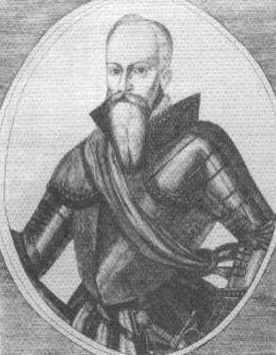***Князь Николай Юрьевич Радзивил «Рыжий» (1512 -27.04.1584)***

Воевода трокский (1549-1566), воевода виленский с 1566, гетман ВКЛ (1553 -1569, 1576-1584), канцлер ВКЛ (1566-1579), староста борисовский, мозырский, ошмянский, слонимский. Державца лидский с 1541 по 1584. Владелец Белицы, Докудово, Жирмун, Зблян, Сельца. Участник Ливонской войны. Кальвинист с 1564 г., в начале 1570-х неограниченный правитель Великого княжества Литовского.

***Абрамович (Абрагимович) Ян (? - 19.4.1602)***

Староста лидский (1584-1602), наместник виленский (1579), староста венденский (1583), президент дерптский, воевода минский (1593) и смоленский (1596). Земский президент Инфлянт в 1596 г. Происходил из древнего рода Абрамовичей, которые славились богатством и образованностью. В детские и юношеские годы воспитывался при дворе Николая Радзивила «Рыжего». Участвовал в кальвинистских диспутах с иезуитами, в Торуньском синоде (1595), в съездах с православными в Вильно (1599). Издатель кальвинистских книг, издал в Вильно евангелический «Катехизис» (1598), который вмещал до 300 религиозных песен, ему приписывают авторство произведения «Взгляды литвина на дешевую куплю и более дорогую продажу зерна» (1595).

***Корцан (Карчан) Ян (?- ок.1611)***

Родился в с. Велички Лидского повета. Овладел типографским делом в Кракове. Работал в Лоской типографии (1576-80). Владелец типографии в Вильно (1580-1611). Издал 106 книг на польском, латинском и греческом языках: сочинения античных авторов, научная, учебная, медицинская, теологическая литература, календари, описание путешествий, панегирики. Кальвинист.

*XVII век.*

***Завиша Ян Янович (ок.1550-1626)***

Подкоморий лидский (с 1593), воевода мстиславский (с 1596), воевода витебский и староста суражский (с 1599). В 1609 г. совместно с женой Анастасией Тризна возвел первый Белогрудский деревянный костел Непорочного Зачатия Девы Марии.

***Давид Бен Орион (Арье-Леб) «Давид из Лиды»***

Лидский раввин, позже он был раввином в Майнце, Остроге и Амстердаме. Известный талмудист, написал несколько трактатов, комментариев и сборников поучений: «BerithAdonai» (1684), «BeerEsek» (1684), «MigdalDawid» (1684), «IrMiklat» (1690), «ChallukkeAbanim»(1693), «SodAdonai» (1694), «IrDawid» (1719), «DibreDawid» (1723), «SchirHillulim» (Еврейская Энциклопедия. Том YI. С.891). Его сын Петахью и внук Давид тоже были лидскими раввинами, их новеллы опубликованы в сочинении «IrDawid» (Еврейская Энциклопедия. Том IX. С.202)

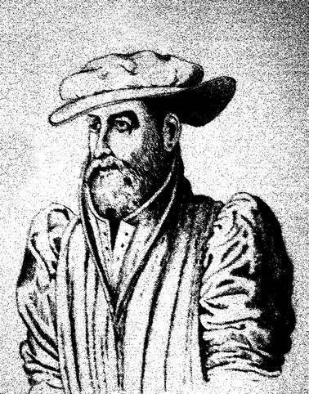***Василий Тяпинский***

Имел земельные владения в Лидском повете, возможно продал их до 1603 г. Жена его Софья Даниловна из князей Жижемских.

*XVIII век*

***Глаубиц (Glaubitz, Glaubicz) Иоган (Ян) Кристоф (ок.1700 – 3.3.1767)***

архитектор, мастер позднего барокко в самой развитой его форме. Спроектировал костел в Лиде (1765 – 67), реконструировал кармелитский костел Успения Матери Божьей в Мстиславле в 1746-50 гг. и Софийский собор в Полоцке, проектировал костел в Столовичах, дворец архиепископа в Могилеве.

***Догель Матей (6.8.1715 – 24.2.1760)***

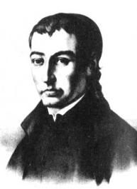Родился в с. Гембулы Лидского повета в семье мелкого шляхтича. Закончил пиарскую школу в Щучине.

Вступил в орден пиаров, занимался преподавательской деятельностью, воспитатель лидского старосты Иосифа Сципиона де Кампо. Ректор Виленского пиарского коллегиума. Много путешествовал как посол Речи Посполитой, работал в архивах и библиотеках Германии, Франции, Голландии. Историк-археограф, правовед, просветитель. Издал «Дипломатический кодекс Королевства польского и ВКЛ» в трех томах 1758, 1759, 1764.

***Корицкий Кароль Флориан (3.11.1702-10.12.1789)***

Родился в с. Дитрики Лидского повета. Брат М.Корицкого. Учился в иезуитских учебных заведениях в Вильно, Слуцке и Полоцке (1717-23), преподавал грамматику и поэзию в Вильно и Варшаве (1723-26). Закончил Варшавский коллегиум (1726-30), два года преподавал в коллегиуме красноречие. Преподаватель этики в Вильно (1732-33). Профессор педагогического семинариума в Слуцке (1733-36), проповедник у Радивилов. Профессор теологии в Виленской академии (1736-39), получил степень доктора философии. Проповедник, профессор теологии в Варшаве (1739-46). Секретарь руководителя польской ассистенции в Риме (1746-58). Руководитель Мазовецкой провинции (1758- 63). С 1763 г. ректор Несвижского коллегиума. Ассистент польский, одновременно заместитель генерала иезуитов по делам РП (1765-73). После запрещения иезуитского ордена за противодействие Папе сидел в заключении в замке св. Ангела в Риме (1773-76). Последние годы провел в Риме на пансионе Папы. Педагог, церковно-политический деятель. Автор панегирика, многочисленных проповедей.

***Микуцкий Антони***

Монах-пиар, в 1770/71 учебном году преподавал в Лидском пиарском коллегиуме красноречие, в 1771/72 - поэзию, риторику, закон Божий. Осуществил первые в Лиде театральные постановки. В 1771 г. поставил собственную пьесу «Несчастливость, всегда внимательных, и недовольных людей…». 4 июля 1772 г. силами учеников пиарского коллегиума осуществил постановку второй своей пьесы «Трагедия о заговоре Катилины». В 1787-96 гг. был Виленским ректором. В порядке хлопот о виленском епископстве давал роскошные обеды, на которые собирались все знаменитости и вся ученость столицы Литвы. Растратил значительную сумму денег. В 1800-1801гг. А. Микуцкий вновь в Лидском монастыре - «в наказание».

***Сципион де Кампо Игнаци (ок. 1730- ок. 1785)***

Подстолий ВКЛ, староста лидский, в 1756 г. перевез из Воронова в Лиду монахов- пиаров, которые здесь заложили коллегиум и школу. Воспитанник Матея Догеля предположительно с 1744 г.

***Сципион де Кампо Иосиф (ок.1750- после 1798)***

Староста лидский в 1785-1794 гг., генерал, организатор народного ополчения в Лидском повете в 1793 г

***Белопетрович Ежи (1740-16.03.1812)***

Лидский стражник в 1764 г., участвовал в избрании короля Речи Посполитой Станислава-Августа Понятовского, лидский ловчий в 1771 г., секретарь малой печати ВКЛ до 1784 г. Член Постоянной Рады (1780-84), участвовал в работе департамента справедливости. Писарь войский литовский (1783-87). Участник восстания 1794 г. 24 апреля на городском рынке в Вильне зачитал акт о начале восстания в ВКЛ. Член Высшей Литовской Рады, судья криминальный литовский. Руководитель отдела военных потребностей в Центральной депутации ВКЛ. Член судебной комиссии по вопросам финансирования образования (1808). Основатель и председатель общества благотворительности в Новогрудке (1810-12). Его называли «литовским Аристидом» (ЭГБ т. 1 с. 345)

*XIX век*

***Алюшкевич Николай Осипович (1873- 1903 ?)***

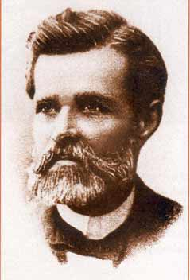Родился в Лиде, учился в Лидском и Петербургском городских училищах. В 1891г. получил звание народного учителя. Работал чертежником Главного Адмиралтейства и одновременно был слушателем технической школы. Деятель одной из первых социал-демократических организаций в России – группы Бруснева. С конца 1889 г. под псевдонимом «Химик» вел занятия в рабочих кружках. Печатал на гектографе и распространял социал-демократические издания. Осенью 1892 г. возглавил инициативную группу пропагандистов, которая возобновила деятельность разгромленной организации М.И. Бруснева. Подготовил реферат «О рабочем вопросе в России и на Западе». Собирал средства для организации, доставлял из-за границы революционную литературу. Переводил на русский язык марксистскую литературу, занимался издательской деятельностью. На его квартире проводились сходки, находилась библиотека нелегальной литературы и архив. В 1893 г. арестован, через 4,5 месяца освобожден под надзор полиции, ему запрещено жить в столичных и университетских городах. Поселившись в Новгороде, основал вместе с местными социал-демократами подпольную типографию. В 1897 г. вновь арестован. После годичного тюремного заключения выслан в Вологодскую губернию. В последние два года из-за болезни в революционной деятельности не учавствовал.

***Горецкий Фадей (Тадеуш) Антонович (1825- 31.01.1868)***

Родился в с. Дусеняты Виленского уезда. Родовое имение Бискупцы с 1770, секвестрировано в 1833 г.

Учился в Петербургской Академии Художеств (1841-50). Ученик Брюллова, академик Российской Художественной академии (1854). В 1848-49 и с 1855 г. жил в Витебской губернии. Автор картин «Исповедь» (1845), «Христос благославляет детей» (1848), «Пилигриммы» (1854), «Слепой нищий с поводырем», «Последнее причастие», портретов П. Клодта, А.Мицкевича.

***Грязнов Василий Васильевич (? – 27.02.1909)***

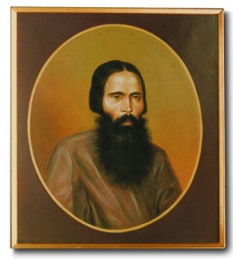Закончил Строгановское училище (1862). С 1864 (62) г. жил в Вильно, преподавал рисование в гимназиях. Исследователь древней белорусской архитектуры, материальной культуры и искусства. Нашел «Туровское евангелие» 11 столетия. Художник. Зарисовал Лидский замок – литография хранится в Эрмитаже.

***Далевский Александр (12.01.1827 – 14.04.1862)***

Отец владел фольварком Кункулка в Лидском уезде. Учился в Виленской гимназии. Один из создателей Братского союза литовской молодежи, вел революционную агитацию в Лиде. В 1849 г арестован, сослан на каторгу в Сибирь (1850-58). Умер в Вильно.

***Дембовецкий Александр Станиславович (1840-после 1914)***

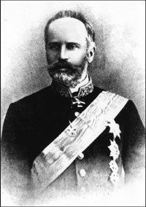Закончил Кивский университет. Владелец имения Бердовка (ок. 1864 - 1914), строитель Бердовского дворца. Почетный судья Лидского уезда (с 1870), могилевский губернатор (1872 -92), сенатор (с 1893). Основатель Могилевского историко-этнографического музея (1879), инициатор издания и редактор «Пробы описания Могилевской губернии в исторических, физико-географических, этнографических… отношениях» в трех книгах (1882-84).

***Домейко Игнат Ипполитович (31.07.1802-23.01.1889)***

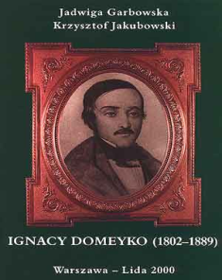Закончил Щучинский пиарский коллегиум (1816), физико-математический факультет Виленского университета (1822). За участие в обществе филоматов осенью 1823 г арестован. Отбывал ссылку под надзором полиции без права выезда в Заполье Лидского уезда (1824 – 31). Участник восстания 1830-31 гг.

С 1832 г в Париже. Закончил Парижскую горную школу (1837). В 1838 г по контракту выехал в Чили. Профессор минералогии в горной школе в Какимбо, в Чилийского университета (с1846), ректор Чилийского университета (1867-83), первооткрыватель чилийских месторождений селитры, строитель шахт, копей по добыче меди, серебра и золота. 130 научных трудов. Его именем названы горный хребет, 2 минерала, моллюск, цветок, один из городов. Почетный гражданин Чили.

***Жеголов (1788 - 28.02.1871) - генерал-майор, погребен при Мытской церкви.***

***Зарецкий Иосиф Войтехович (19.12.1800-21.01.1869)***

Генерал-лейтенант инженерного корпуса, погребен на Лидском католическом кладбище.

***Краевский Вильгельм (9.04.1860-22.06.1905)***

Один из организаторов стекольного производства на Лидчине, в 1891 г вместе с Ю.Столле арендовал стекольный заводик Ленского в Магодзино, в 1900 г. совладелец стекольных заводов «Неман» А и «Неман» Б с годовым производством 413 тысяч рублей. Похоронен на кладбище у Вашкевичского костела.

***Кулеша Михаил (1800 – 3.11.1863)***

График и живописец. Учился в Виленском университете (1821-24), исключен за участие в обществе филаретов. Работал на Полесьи, в Крыму. Преподавал в Крожах, Гродно и Белостоке. Работал в жанрах историческом и батального пейзажа. Изобразил руины замков в Лиде и Крево. Ряд пейзажей изданы в альбомах Лемерсье в Париже (1850) и Ю.Вильчинского в Вильно.

***Колышко Болеслав Викентьевич(5.12.1832 или 1838 -28 мая (9.06).1863)***

Мать рано овдовела, в 60-е годы проживала в Лиде. Болеслав возможно работал в Лидском уездном суде писарем. Говорил о себе: «По происхождению дворянин Виленской губернии Лидского уезда, проживаю в г. Лида». Образование получил в доме родителей. В 1859 г. поступил на юридический факультет Московского университета. В университете вступил в «Огул», объединявший студентов из Беларуси, Литвы, Польши и Украины. С февраля 1860 г. проводил в Западном крае агитацию, организовывал пение революционных гимнов.

В июле 1861 г. виленский генерал-губернатор приказал «студента Колышку в сопровождении жандарма отправить в Москву к ректору университета». В университете принял активное участие в студенческих волнениях. Чтобы избежать ареста уехал в Италию для занятий живописью. В январе 1863 г. вернулся в Вильно, в феврале 1863 г. приезжал в Лиду, навещал родных. Повстанческий Комитет направил его в Жемайтию для организации вооруженного восстания. Был командиром отряда, одним из ближайших сподвижников Сераковского. Приговорен военным судом к повешению. Утром 28 мая 1863 г. в Вильно на Лукишской площади состоялась казнь. На виселице оборвалась веревка, Колышко вздернули вторично.

***Мария Новицкая (03.06.1865-26.11.1908)***

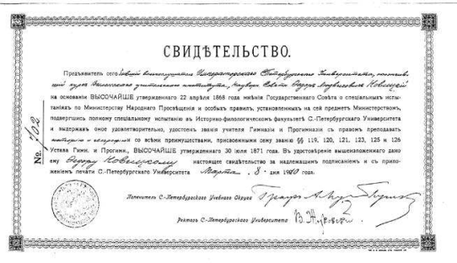Мария Новицкая, урожденная Снитко, родилась 3 июня 1865 года. Православного вероисповедания, получила образование в Виленской Мариинской высшей женской гимназии. Имела степень домашнего учителя. Жила в Лиде с 22 ноября 1899 года. Умерла 26 ноября 1908 года от разрыва сердца, не дожив менее 2-х лет до окончательного исполнения своей мечты – открытия в городе Лиде женской частной гимназии. Похоронена на старом православном кладбище возле Сято-Георгиевской церкви. Это самоотверженная учительница. Которая многое сделала для развития образования на Лидчине.

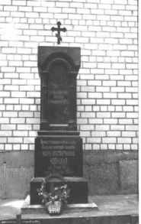14 апреля 1901 года директор Виленской дирекции народных училищ обратился с ходатайством к попечителю Виленского учебного округа в связи с заявлением жены штатного смотрителя Лидского уездного училища Марии Новицкой о разрешении открыть ей в городе Лиде частную трехклассную с подготовительным классом женскую гимназию. И в 1901 году она была открыта, а через год преобразована в четырехклассовую. В связи со смертью жены, владелец прагимназии Ф.Л. Новицкий, учитель истории прагимназии и В.С. Махцевич, помощница владельца, обратились 1 сентября 1908 года к попечителю Виленского учебного округа с прошением, оставить навсегда учебному заведению название «Прагимназия М.К. Новицкой».

В 1910 году частное перворазрядное семиклассовое женское учебное заведение было преобразовано в полноправную частную женскую гимназию Министерством народного образования.

***Нарбут Войтех Тадеушевич (1762 -26.02.1837)***

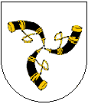Ученик пиарского коллегиума в Лиде, Коллегиума Нобилеум в Варшаве (1774-76). С помощью Чарторыйских около 1775 г. стал пажем короля Станислава Августа Понятовского, позже его шамбеляном (камергером) и доверенной особой. Посол от Лидского повета на 4-летний Сейм (1788-1792), маршалок Лидского уезда в 1809-1812 г.

***Нарбут Даниель-Казимир (3.01.1738 - 17.03.1807)***

Родился в Докудово (Крупы, в имении Яшнец), учился в Щучине в пиарской школе, монах-пиар с 1755 г., пробощ лидский в 1784-86 гг., педагог, профессор, автор первого 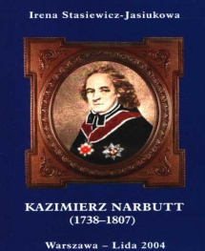польского учебника логики (1769), руководитель Виленского Ордена пиаров, член Комиссии народного образования. Похоронен в униатской церкви в Радивонишках.

***Нарбут Людвиг Теодорович (31 или 26.08.1832 – 4.5.1863)***

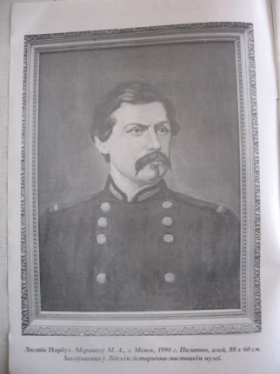Родился в имении Шавры Лидского уезда, ныне Вороновский район, учился в Лидском дворянском училище в 1845 г., один из руководителей восстания 1863 г., в Лидском уезде сформировал отряд, в феврале—апреле 1863 г. успешно воевал с российскими войсками, погиб в бою под Дубичами.

***Нарбут Мирон-Бронислав сын Фредерика (1822 - )***

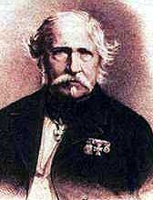Родился в имении Вороничи или Никодимово Собакинской волости. Дед его Кароль Нарбут был писарем земским в Лидском повете, прадед Игнаци - земским судьей, а прапрадед Иосиф - Казимир Нарбут в 1759-1768 гг. маршалком Лидского повета. После окончания 5 -классной уездной школы в Лиде поступил на службу в канцелярию уездного маршалка в Лиде, в 1853 г. был назначен на должность секретаря этой канцелярии. В 1856 г. был переведен на такую же должность в Новогрудок. В 1863 г. за участие в восстании арестован и сослан в Оренбургский округ, где написал мемуары «LidaipowiatLidzkizprzedstulaty». Через несколько лет ссылки возвратился на родину.

***Орда Наполеон (11.2.1807—26.4.1883)***

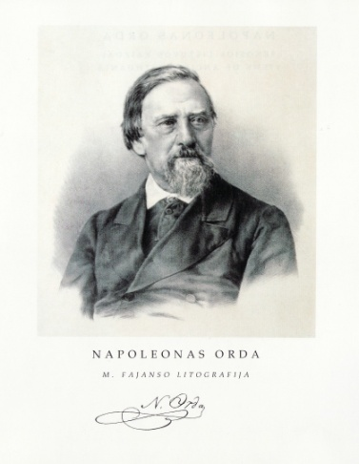Дворянин, участник восстания 1831 г., художник, график, композитор, путешественник, друг Шопена, Мицкевича и Листа, писатель, журналист, фабрикант. Учился в Виленском университете, образование получил в Париже, с конца 30-х жил в Париже. Писал полонезы, мазурки, серенады, вальсы. В 1862-63 гг. жил в Гродно, потом на Волыни. Много путешествовал по Украине, Польше, Беларуси и Литве, делал зарисовки архитектурных памятников и мест, связанных с жизнью великих людей. На Беларуси сделал более 200 зарисовок карандашом, сепией, акварелью: виды имений, замков, дворцов, городов(Среди них и Лидский замок). Рисунки отличаются строгой документальностью. В 1873 – 83 гг. в Варшаве изданы литографии (200 графических страниц в 8 сериях). В Гданьске в 1991 г. переиздан альбом 58 исторических видов.

***Пекарский Ян (1816-22.05.1860)***

Родился в Лиде, польский комический театральный актер. В 1835 г. выступал в Слониме в труппе В.Вербицкого. С 1838 г. в труппе С.Малиновского в Каменце-Подольском. В 1843-54 гг. входил в труппу П.Зелинской в Житомире. Создал собственную малую труппу. В 1856 г. организовал свой театр в Каменце-Подольском, был его директором и актером. В 1859 г. выступал в труппе П.Зелинского.

***Порадовский Александр «Острога» (1836 - 7.2.1890)***

Поручик кавалерии российской армии, в 1863 г. возглавил повстанческий отряд в Ошмянском уезде.

С мая 1863 г. повстанческий военный начальник Лидского уезда, с остатками отряда Т.Нарбута перешел в Гродненскую пущу и затем в Августовское воеводство. В конце 1863 г. распустил отряд и эмигрировал. ***Пупко Носель Зеликович (? - 1900)*** основатель и владелец пивоваренного завода в Лиде.

***Трусевич Станислав Станиславович (Казимир Залесский) (1870- 25.08.1918)***

Родился в с. Вересково Новогрудского уезда. Учился в Варшавском ветеринарном институте, исключен в 1889 г за участие в студенческих волнениях. В 1891-92 гг. вел пропаганду среди учителей и крестьян Новогрудского, Лидского, Слуцкого уездов. Впоследствии один из организаторов Минской социал-демократической организации, Рабочего Союза Литвы, Социал-демократии Королевства Польского и Литвы. Неоднократно арестовывался, с 1906 г. в эмиграции. После Февральской революции вернулся в Петербург. Участник Октябрьской революции.

***Хлевинский Дионизи***

Лидский декан (1851-56). Подарил Лидскому фарному костелу икону Святого Иосифа (1853), икону Св. Станислава (1856), икону Св. Казимира (1855), множество серебряных вещей.

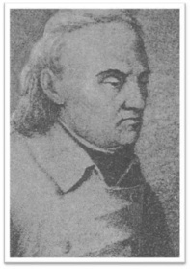***Юндилл (Юндзил) Станислав Бонифатий (06.05.1761- 15.04.1847)***

Родился в с.Ясеница (Ясенцы, Ясяньце) Лидского повета ныне Вороновского района, учился в 1774- 1776 гг в лидском пиарском коллегиуме, гувернер у Сципионов де Кампо в Щучине, монах -пиар с 1777 г., в 1785 г в Щучинском пиарском коллегиуме занимал должность главного надзирателя и учителя, там же увлекся ботаникой и начал собирать растения. Доктор философии, доктор богословия, профессор ботаники и зоологии Виленского университета. Опубликовал труды: «Описание растений в провинции Великого Княжества Литовского» (1791), «Описание литовских растений согласно системе Линнея» (1811), «Зоология» части 1-3, (1807), «Прикладная ботаника» (1799). Были и вторые издания.

*XX век*

***Гебельт Вацлав Евгеньевич (10.12.1913)***

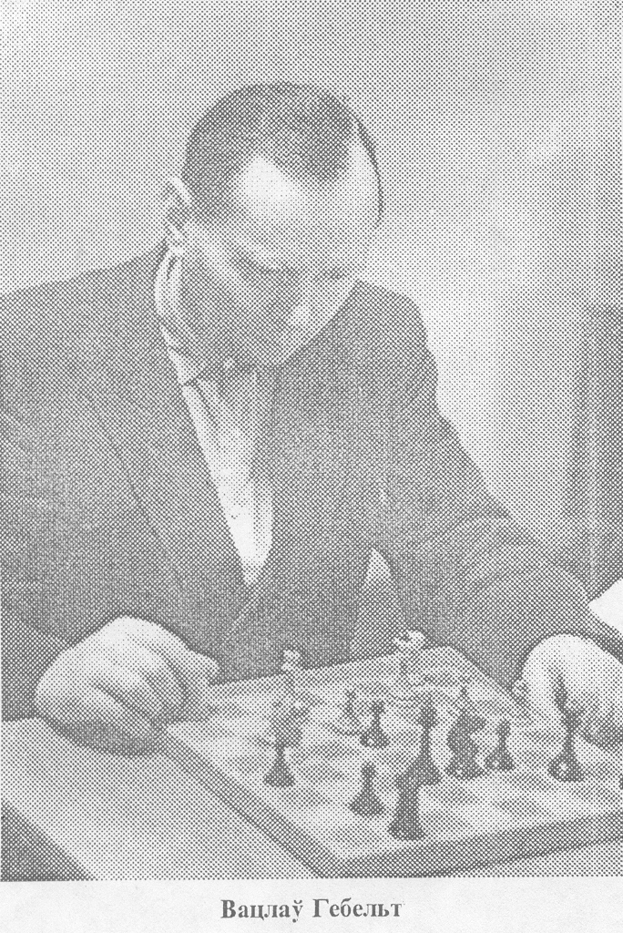Филолог, шахматист. бухгалтер. Родился 10 декабря 1913 г в с.Лабно Гродненского района.В 1923 г в возрасте 10 лет поступил в Гродненскую гимназию. В 1931 году поступил в Варшавский университет имени Юзефа Пилсудского (Краковское предместье), ныне Варшавский государственный университет, на гуманитарный факультет. В 1933 г начал заниматься шахматной композицией, посещал Варшавское общество шахматных композиторов. В июне 1937 г. закончил университет со специальностью - классическая филология, латинский, греческий. Написал дипломную работу "История Афинского государства в свете писем Аристотеля". Получил диплом магистра философии. Опубликовал 575 задач, 120 из которых получили призы на конкурсах, в том числе 52 первых. Мастер спорта СССР по шахматной композиции (1957), международный арбитр ФИДЕ по шахматной композиции (1959), международный мастер по шахматной композиции (1977). Чемпион СССР в 5 личном первенстве по разделу двухходовых задач (1959), бронзовый призер личного первенства СССР по разделу трехходовых задач (1956).Чемпион СССР по шахматной композиции в командном первенстве в 1969, 1971 гг. Шесть раз выступал на международных соревнованиях в составе сборной команды СССР. Лучшие достижения: 2 место в матче CCCР- Голландия, 1 место в матче Дружбы 1965 г. Выступал за сборную команду БССР во всех 12 командных первенствах СССР, его задачи занимали 6 раз первое место и 8 раз второе. Один из авторов книги: М.И.Бельчиков, В.Е.Гебельт, Е.И.Двизов. Шахматная композиция в Белоруссии. Минск, 1981.

***Груша Р.(27.07.1963)***

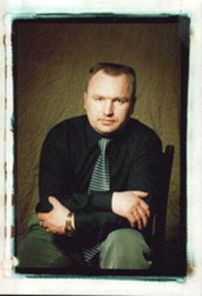Скульптор, поэт, художник. Родился 27 июля 1963 г. в деревне Стерково Лидского района. Закончил Бердовскую среднюю школу. В 1988 г. участвует в первой выставке скульптурных композиций, организованной обществом поляков в г. Лида которая проходила в родном городе.

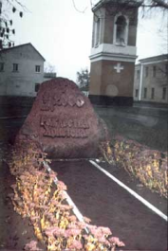В 1989 г. выполняет первую в своей жизни и самую большую монументальную работу в дереве, композицию под названием «Сымон-музыка», состоящую из двух скульптур, которые установлены в детском саду № 15 г. Лида.

В 1993 г. Р. Груша создает МП «Дизайн», которое занимается благоустройством города, территории, скверов. В этом же году устанавливает памятник Франциску Скорине (автором которой является молодой скульптор Валерий Янушкевич) и выполняет его благоустройство. В 1993-1994 г. работает над оформлением вестибюля центральной районной поликлиники в технике «резьба по дереву». В этом же году выполняет оформление актового зала средней школы №4.

В 1995 г. совместно с коллегой с другом Юрием Некрасовым организовывает изостудию по улице Рыбиновского , в которой обучает детей и взрослых. Параллельно пишет картины, занимается скульптурой.

С 1993 г. в первые в городе занимается изучением и обработкой природного камня. В 2000 году разрабатывает проект и устанавливает памятный знак - камень в честь 2000-летия Рождества Христова по ул. Советской.

4 октября 2001 г. открывает персональную выставку живописи и скульптуры «Мая Беларусь» в Краеведческом музее г. Лида, на которой передает в подарок музею скульптуру «Благаслауленне Зямлi» и два живописных полотна - пейзажи.

19 января 2002 года состоялось открытие персональной выставки живопись, скульптура, поэзия «Моя Беларусь» в выставочном зале Союза художников в г. Гродно, на которой автор был признан как человек нового времени.

12 февраля 2002 года состоялось открытие персональной выставки в Республиканской Галерее Искусств в г. Минске, на которой в адрес автора прозвучало слово «Белорусский Вангог».

18 апреля 2002 г. состоялось открытие персональной выставки в Доме-музее А. Мицкевича г. Новогрудок, которую посетило около 11 тысяч человек.

13 мая 2002 года открылась выставка в центральной штаб-квартире ЮНЕСКО в Париже, посвященная 200-лею И. Домейки, организованной пятью странами - Беларусь, Польша, Литва, Чили, Франция, на которой Республика Беларусь была представлена полотнами автора Р. Груши. Экспозиция данной выставки демонстрируется во многих городах Франции и Европы до конца сентября 2002 года. Многочисленные творения этого поистине талантливого человека украшают наш город и радуют его жителей.

***Мигдал Аркадий Бейнусович (11.03.1911-09.02.1991)***

Родился в г. Лида. Академик, специализация: физика, избран: 01.07.1966.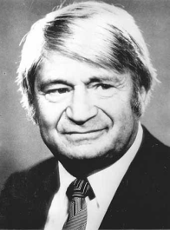 Труды по квантовой теории поля, физике атомного ядра и элементарных частиц. Применил методы квантовой теории поля к задаче многих тел и теории атомного ядра. Умер в Принстоне, США, а похоронен в Москве. Участвовал в трех научно-исследовательских подводных экспедициях и был первым председателем Федерации подводного спорта СССР. Выступал в защиту акад. А. Сахарова в период его ссылки в Горьком

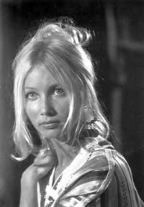

***Пола Ракса (14.04.1941-?)***

Родилась 14 апреля 1941 года в Лиде в семье Эдварда Станиславовича Раксы родилась известная польская киноактриса, объявленная символом красоты всей Польши. Дом Раксов стоял на ул. Широкой (сейчас это где-то на стыке ул. Труханова и ул. Шевченко). Эдвард Ракса выехал из Лиды после войны. 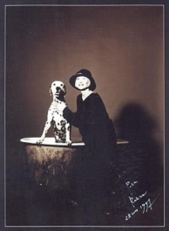Эдвард Ракса так больше и никогда не приезжал в Лиду. Пола после окончания школы изучала польский и литературу во Вроцлавском университете, но стать специалистом в этой области ей было не суждено. В 1960 году известный польский кинорежиссер М. Каневская предложила Поле роль Ванды в фильме «Чертенок из седьмого класса». Пола перешла на актерское отделение Высшей школы театра и кино в Лодзи. И в 1964 году окончила ее. Уже во время учебы Пола снялась во многих фильмах. Пола не раз получала награды на разных фестивалях и конкурсах. 1965 год: 2-ой телевизионный фестиваль драматических театров - индивидуальная награда за роль Юлии в спектакле "Горсть песка" Пшаздзецкага в театре имени Мицкевича в Чанстахове. 1967 год: серебряная маска; 1967 год: награда MON 1-ой степени (коллективная) для создателей фильма "Четыре танкисты и собака";1969 год: серебряная маска за "Вечерний экспресс"; 1970 год: серебряная маска. В 1974 году Пола Ракса получила одну с высших государственных наград Польши "Золотой крест заслуги". В 1979 году Поля Ракса получила звание "Заслуженный деятель культуры".

***Попова Надежда Ивановна(09.01.1927)***

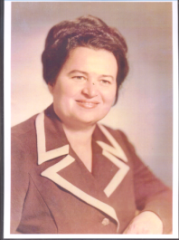 Почетный Гражданин города, самая известная в Лиде из женщин. Более 50 лет живет в Лиде. Учитель географии, биологии, химии и завуч в СШ № 10 (1952-62), директор СШ № 11 (1962-64), третий (1964 -78) и первый секретарь Лидского горкома КПБ (1978-85), заведующая отдела ЗАГС (1985-96). С 1 апреля 1996 г на пенсии. Депутат горсовета нескольких созывов, член обкома КПБ, член ЦК КПБ. Награждалась дважды орденом «Знак почета», медалью «За доблестный труд», дважды Почетной грамотой Верхового Совета БССР.

Наиболее известные литераторы

***Абрамович Владислав (?- ?)***

Редактор и издатель журнала «Ziemia Lidska» (1936-1939), автор книги «Strony Nowogrodzke» (1938).

***Гордон Шмуэль (Шмуль) Лейба (акроним Шалаг, 1865-1955)***

Родился в Лиде. Выпустил книгу стихов в трех томах «Арфа Израиля» Т.1-3 (1891-93) и двухтомную книгу «Теория литературы» (1900). В 59 лет издал многотомный комментарий к Танаху (Библии), который является основным учебным пособием в светских школах Израиля. Широкую известность получили его учебники иврита, а также переводы на иврит басен Лафонтена и «Короля Лира В. Шекспира. Еврейский писатель, поэт, переводчик, библиограф.

***Корицкий Михаил (Михал) (7.09.1714—10.03.1781)***

Родился в д. Дитрики, Лидского повета. Монах - иезуит. В 1750- е профессор Виленской академии, ее секретарь, руководитель библиотеки. В 1770-е ректор школ Минского воеводства. Писал на латинском оды, стихи, сказки, элегии, послания, пародии. Наиболее известное произведение - сатирическая поэма «Птичий сейм», сборник «Песни» (Пинск,1817).

***Коган Петр Семенович(8.(20).05.1872 или 1.06.1872 -2.05.1932)***

Родился в Лиде. С 1917 г. преподаватель западноевропейской и русской литературы в Первом и Втором МГУ. Президент Российской Академии искусствоведческих наук (1921-29). Издал в трех томах «Очерки по истории западноевропейских литератур» которое выдержало 12 изданий с 1903 по 1943.

***Макрецкая (Ланге) Камила Эмилия***

Дочь генерала Адама Макрецкого Камила жила в Лиде в 1918 году, написала поэму “Rok 1919 czyli pesn o dywizjach litewsko-bialoruskich” (1926).

***Микуцкий Антони***

Монах-пиар, в 1770-72 гг. преподавал в Лидском пиарском коллегиуме красноречие, поэзию, риторику. Осуществил первые в Лиде театральные постановки по собственым пьесам.

***Пашкевич Алоиза Степановна («Тетка») (1876-1916)***

Родилась в имении Песчина Лидского уезда. Белорусская общественная деятельница, просветительница, писательница, артистка театра, педагог, издатель

***Тавлай Валентин Павлович (1914 - 1947)***

В 1921-24 гг. ученик лидской всеобщей школы № 5, во втором классе написал первое стихотворение «Воробей». В 1939-1941 г.г. жил в Лиде, работал корреспондентом газеты «Уперад». Несколько стихотворений написано в Лиде. Поэт и литературовед

Мемуарная литература

Воспоминания о Лиде писали ее уроженцы: Е. Путрамент, И.Рыбинский, Я. Ярмантович, Ю. Кардаш, И. Далинский, У. Нарушевич.

***Путрамент Ежий (14.11. 1910 – 23.06.1986)***

В 1925-30 годы учился в Лидской гимназии им. Хаткевича, писатель с мировым именем. Закончил Виленский университет (1930-34). Во время Мировой войны работал в Москве, после войны на дипломатической работе: посол Польши в Швецарии (1945-47) и Франции (1947-50); секретарь польского союза писателей в 60-е годы. Начал печататься с 1939 г., написал 10 романов: «Настоящее» (1947), «Сентябрь» (1951), «Перепутье» (1954), «Ноев ковчег» (1961), «Пасынки» (1963), «Вепрь» (1964), «Пуща» (1966), «Маловерные» (1967) и другие. Награжден орденом Дружбы Народов (1980).

Глава V

Развитие культуры. Мастера народного творчества

**На Лидчине возрождается, сохраняется и развивается традиционная культура, направленная на исследование народных ремесел и местных традиций. В районе развиваются традиционные народные ремесла: соломоплетение, вышивка, ткачество, лозоплетение, резьба по дереву, изучается региональный фольклор. Районный центр ремесел и традиционной культуры открылся в Лиде в первый день республиканского фестиваля-ярмарки тружеников села "Дажынкi-2010".**Первые посетители центра увидели этнографическую выставку, посвященную национальному обряду "Дажынкi", им также была представлена возможность ознакомиться с процессом работы местных мастеров по вышивке, вязанию, ткачеству, гончарному делу. В центре организована продажа сувениров, распахнуло двери кафе в национальном стиле.

Центр ремесел и традиционной культуры появился в Лиде после реконструкции кинотеатра "Октябрь", проведенной к республиканскому празднику «Дожинки-2010». В последние годы здание использовалось неэффективно. Сейчас здесь организован настоящий уголок традиционной народной культуры региона. Центр создан для изучения традиционных ремесел и обучения их основам, сохранения культурных традиций региона. В центре восстанавливаются обряды и праздники, изучается народный костюм, организовываются выставки мастеров, проводятся демонстрации их работ и мастер-классы. В отреставрированном здании появилась площадь для размещения выставок, выступлений действующего при центре театра ***"Батлейка"****.*В просторном помещении достаточно места для проведения инсценировок. В ближайшее время в центре планируют начать проведение свадебной церемонии, обрядов посвящения молодоженов в "гаспадыню" и "гаспадара". Взрослые и дети посещают здесь курсы по соломоплетению, гончарному делу, декоративно-прикладному искусству, кройке и шитью. Со временем работники центра смогут предложить жителям и гостям города много уникальных возможностей по проведению свободного времени.

Без наследия человек как дерево без корней, поэтому в районе разработана программа «Спадчына», в соответствии с которой проходит много новых интересных мероприятий - смотр фольклорных программ «Чароўны куфар», «Абрады мiнулага». Интересно проходят праздники мастеров Лидчины, на которые приглашаются все знаменитые и начинающие художники, соломо и лозоплетельщики, резчики по дереву, ткачихи, вышивальщицы. Мастера Лидчины далеко известны за границами района. Изделия М.А.Рышкевича знают во многих городах не только Беларуси, но и России, Украины, Литвы, Польши. Они украшают археологический музей в Минске. Выставки народного творчества - важный показатель деятельности мастеров района. Работы художника Тадеуша Винчи и Николая Стадника в 2002г. были представлены в Лиде и Гродно, где получили признание и любовь зрителей. В августе 2002г. Беларуским телевидением был снят фильм из серии «Спявай душа» о фольклорных коллективах деревень Докудаво, Ваверка, Феликсаво, хутор Збляны.

Творческая самодеятельность - один из аспектов самореализации личности. В Лидском районе действуют 11 народных и узорных коллективов, которые принимают участие в областных и республиканских мероприятиях. Дарит радость людям и хорошее настроение ансамбль народной музыки «Лiдскi гармонiк». Ансамбль существует с 1988 года, с концертами объездил всю Беларусь, участвовал в концертах для белорусов Белосточчины, принимал участие в фестивале национальной песни в Литве, Международном фестивале «Звiняць цымбалы i гармонiк» в городах Поставы, Витебск, Могилев. Коллектив дважды был участником концертов на республиканских Дожинках. В 2002г. ансамбль занял первое место на областном фестивале народной музыки в Лиде. И конечно ни один праздник в Лиде не проходит без «Лiдскага гармонiка». Коллектив хорошо чувствует публику, серьезно работает над репертуаром, полностью построенном на местном фольклорном материале. Руководитель ансамбля А.А.Колышка - талантливый человек, в лице которого проявились способности композитора и поэта, музыканта и пропагандиста авторских и фольклорных произведений. Своей неповторимостью отличается ансамбль «Каханачка» Феликсовского Дома национальной культуры, созданный в 1980г. В инструментальном составе ансамбля бытовые предметы: грабли, пила, коса, бутылки, ложки и т.д.

С годами популярность ансамбля только растет. Он участник республиканских и областных мероприятий, телепрограмм «Залатыя ключы», «Спявай душа». Репертуар ансамбля построен на местном фольклорном материале, который собирает и бережно обрабатывает руководитель ансамбля А.У.Грынкевич. Человек талантливый, который дает старым забытым мелодиям новую жизнь.

Счастливая творческая судьба сложилась у семейного ансамбля Сахонь с первых его выступлений. В 1997, 1998 гг. Союз поляков на Беларуси награждает ансамбль дипломами за участие в смотре колядных ансамблей. В1995,1996,1997,1999гг. получены дипломы за участие в Международных встречах музыкальных семей в Республике Польша. В 1997г - семья Сахонь стала лауреатом республиканского фестивалясемейного творчества. В 2000г. ансамбль получил звание «народный». В репертуаре ансамбля белорусские, русские, украинские, польские песни, записанные и обработанные руководителем – Леокадией Сахонь.

В 2002г. еще один семейный коллектив получил звание «народный»- ансамбль семьи Жуковых.

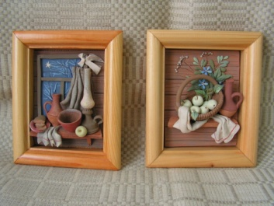***Гаврик Елена Ивановна (29.09.1967 г.р.)***

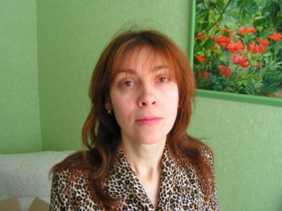Работает учителем в СШ № 14 г. Лиды. Художница владеет почти всеми видами декоративно-прикладного искусства. Имеет коллекцию декоративных панно по керамике, гобелену. Интересуется техникой выполнения витража, декоративной росписи, стародавней техникой иконописи. Активно участвует в республиканских, областных и районных праздниках и выставках.

***Юрчик Дарья Станиславовна***

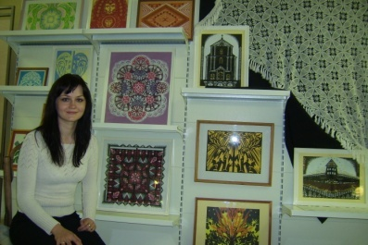Ведёт курсы в районном Центре культуры и ремёсел среди взрослых и детей по соломоплетению, обработке льноволокна. Имеет коллекции вытинанок, изделий из соломы, льна. Занимается оформлением интерьера Методического центра г. Лиды. Активно участвует в республиканских, областных и районных праздниках и выставках.

***Дыдышко Ирина Марковна (01.05. 1972 г.р.)***

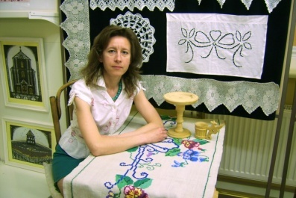Методист по народному костюму Лидского районного центра ремёсел и традиционной культуры. Ткачество, которое передалось в наследство от бабушки, стало серьёзным увлечением. Изучает народный белорусский костюм, занимается реконструкцией Новогрудского строя.

***Емельянчик Наталья Ивановна (1966 г.р.)***

Занимается плетением из соломы, декоративно-прикладным 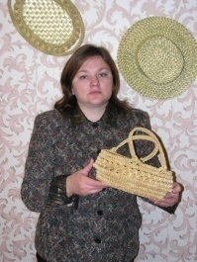искусством. Ведёт работу в детских кружках по обучению ремёслам при РЦТиКУМ. Имеет коллекцию панно с аппликацией и инкрустацией, изделий из соломы. Член Союза народных мастеров РБ.

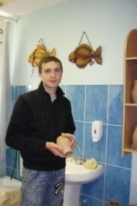***Концевой Андрей Николаевич (28.03.1983 г.р.)***

Занимается живописью, гончарством, интересуется историей развития татуировки как вида искусства. Возрождает традиционную белорусскую керамику. Имеет коллекцию декоративного панно, традиционной и декоративной посуды.

***Прищепо Александр Николаевич***

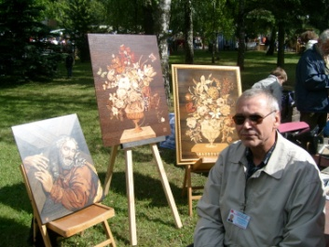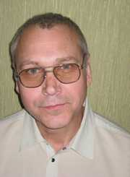Занимается техникой маркетри – одним из самых элитарных и древних видов декоративно-прикладного искусства. Член Союза народных мастеров РБ. Работает в области маркетри около 30 лет. Основные направления его работы – живописные панно, изготовление маркетри для украшения мебели. Разработал свою собственную технологию изготовления наборов из шпона – материала в виде тонких листов древесины. Владеет техникой маркетри, чувствует текстуру и цвет дерева, с удовольствием использует технологии, которые придают маркетри выразительность. Его сложные композиции с передачей света и тени находятся в Великобритании, США, Германии, России.

***Полуян Мария Владимировна***

Работает дизайнером завода «Оптик». Всё свободное время отдаёт любимому занятию – вышивке, плетению кружев, созданию картин. Каждая её работа – это самостоятельное произведение декоративно-прикладного искусства.

***Лаврентьев Юрий*** – человек, увлечённый красотой. Он освоил самый сложный крест вышивки – ювелирный. Он настолько мал и неприметен, что при первом взгляде на картины, кажется, будто они нарисованы маслом. Для вышивки используются немецкие или французские нитки «мулине», которые имеют 375 цветовых оттенков. Картины Ю. Лаврентьева были представлены на выставках в Архангельске, Москве, Минске, Гродно, Лиде. Есть его работы в частных коллекциях ценителей прекрасного в Польше, Франции.

***Груша Ричард(27.07.1963 г.р.)***

Камни-знаки и скульптурные композиции из дерева талантливого лидского художника украшают многие населённые пункты нашей страны. В 1989 г. выполнил композицию «Сымон-музыка» для детского сада №15, установил памятник Ф.Скарыне в Лиде, И. Гашкевичу в Островце. В 1991 г. установил около 25 скульптур в детском саду Вороновского района, в 1993-1994гг. оформил вестибюль центральной районной поликлиники резьбовыми деревянными изделиями. С 1993 г. занимается обработкой природного камня для надмогильных памятников. В 2000 г. разработал и установил памятный знак-камень до 2000-летия Рождества Христова на улице Советской. Установил камни к празднику средневековой культуры в Несвиже, дню белорусской письменности и печати в Полоцке, к дожинкам в Пружанах, на месте расстрела лидских евреев и др. За памятный знак И. Домейке награждён дипломом комиссии по делам ЮНЕСКО. *(Приложение №3)*

Заключение

«*Культурным и образованным считается не только тот род, который знает свою историю, свою генеалогию, обычаи, обряды, язык, но и тот, который все это сохранил, передал в дар следующим поколениям*»

Наша маленькая Родина имеет свою непохожую ни на чью историю. Пусть здесь не происходили масштабные события, но и у нашей земли богатое прошлое. Столетиями селились здесь трудолюбивые люди, влюбленные в свою землю, которую старались сделать свободной и процветающей. Люди обрабатывали землю, воспитывали детей, защищали свой край от врагов. Лидчина познала многие войны – мировые и локальные, межгосударственные и междусобные. Но наши люди, трудолюбивые и отважные, вытерпели все. По возможности лидчане всегда старались сказать свое твердое слово в истории.

Сегодня Лидчина – уникальный район Республики Беларусь. Мощный промышленный, строительный и сельскохозяйственный потенциал, выгодное географическое положение, объемный рынок, доброжелательные, умные и талантливые люди позволяют с уверенностью говорить о том, что у нас есть все необходимое для развития экономики и достижения успеха во многих направлениях. Сегодня у нас есть все, завтра будет еще больше и лучше, а в прошлом были сложные и очень тяжелые годы, которые ставили под вопрос само существование города. Была боль, были потери, но мы преодолели трудности и сегодня с оптимизмом смотрим в будущее. Мы верим, что наш город с его замечательными жителями ещё скажет своё слово в истории страны, а может и мира. Мы с большим интересом обращаемся к истории нашего города, к героическому прошлому его народа. А это значит Памяти – жить. Будущему – быть.

Литература

1. AbramowiczW. Slobodka - przedmiescieLidy. // ZіemiaLidzka №1(53), 2003.
2. БаськоВ. Традыцыйная мастацкая культура беларусаў. У 6 т. т. 3.Гродзенскае панямонне. У 2 кн. Кн.1 // Мінск: Выш. шк.,2006.
3. БСЭ. Том 3.
4. Беларуская энцыклапедыя. Т.9.// Мн. 1999.
5. Гуревич Ф. Древности Белорусского Понемонья // Москва-Ленинград. 1962.
6. Зайратьянц А. Дерево – душевный материал // 7 дней. 2009. 3 дек. № 49.
7. ZіemiaLidzka. № 17, 37.
8. Zmicorodzki. J. Nowogrodekiokolice // Nowogrodek, 1931.
9. SzymielewiczM. DziejepijarowLidzkich. // ZiemiaLidzka. 1937. № 49.
10. Kordasz J. Lida prawdziwa // Olsztyn, 1997.
11. Кулеш А. Горад Лiда: Гiсторыя, легенда, факты. // Лiда. 1994.
12. Лаўрэш Л. Лідская Дайнава. // Наша Слова №22 (965), 2 чэрв. 2010 г.

Лідская газета.-2008.-12лют.

Лідская газета.-2007.-5 мая

Лідская газета.-2006.-8 крас.

1. Лiдскi летапiсец № 7, 8, 9, 10, 17, 18, 19, 20, 21, 22.
2. Леані Л. Селішчы і гарадзішчы гістарычнай Лідчыны // Наша Слова № 27 (1022), 6 ліп. 2011 г.
3. Мацулевич. А.И слышен голос «Толоки» //Лидская газета. 2009. 6 окт.
4. Мацулевіч. А. “ Лідчанка” пяе і танцуе // Гродзенская праўда. 2011. 9 ліп.
5. Мацулевич. А. Задушевно на гармони поиграют вам Сахони // Лидская газета. 2006. 25 марта
6. Мацулевич. А. Молодые, красивые, талантливые // Лидская газета.2011. 2 авг.
7. Наш радавод. З гісторыі Лідчыны. Кніга 6 / Уклад. А. Богуш. // Ліда: Гродзенскае абласное аддзяленне Беларускага фонда культуры.1994.
8. Наш Радавод. Кнiга 6. // Ліда. 1993.
9. NarbuttT. Dziejestarożytne narodu litewskiego. // Wilno, 1839. T. 5.
10. Осипенко. Т. Прикоснись душой к прекрасному// Принёманские вести. 2002. 12 дек.
11. Памяць: Ліда. Лідскі р-н. // Мн.: Беларусь, 2004.
12. Родионов. В. С днём рождения, “Шалом”! // Гродзенская праўда. 2006. 13сн.
13. Szukiewicz W. Niektorewierzenia, przesady Izabobonyludunaszeqo, leqendy Ipadania // Kwartalnik Litewski, 1910. – T. II .Str. 85- 102 ;T. IY. Str .111 – 124
14. Urbanowicz W. Piesnizniwne // Ziemia Lidzka. 1939. N 7 – 8.

Приложение

*Приложение №1*

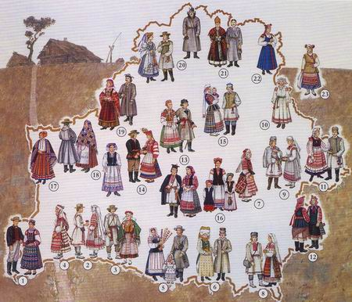

*Приложение №2*

**Прыказкі і прымаўкі**

Лета збірае, а зіма паядае.(Р. Мазгавая ,1967, Лід.)

Грамніцы – палавіна зіміцы. (Р. Мазгавая, 1967, Лід.)

Не вінна свінка, да вінна дзірка.

Лепей гніць у магіле, чым жыць у чужыне.

Багаты любіць драць ды браць, але паспрабуй у яго ўзяць.

Як абы-які, то лепш ніякі.

Прыказкі і прымаўкі ў дзвюх кнігах. Рэд. А. С. Фядосік. Мн., “Навука і тэхніка”,1976.

**Жарты, анекдоты, гумарэскі**

“Як гаспадар у парабка натуру перагнаў ”

“Хітры парабак ”

“Як Маскаль спавядаўся”

Жарты, анекдоты, гумарэскі/[Склад. А.С. Фядосік] – Мн.: Навука і тэхніка, 1984. – 438с.

**Загадкі і адгадкі**

Крывенькі дзядок усё поле аббегаў.(Серп)

Хто першым у царкву ўваходзіць? (Ключ)

Бегалі чырычыкі па ліпавым мосце, шусь у мяшок.(Гарох)

Чатыры панічыкі пад адным капялюшам сядзяць.(Ножкі стала)

Цераз акно цягне воўк сукно.(Дым)

Іван Юркевіч. Астрынскі прыход Віленскай губерні Лідскага павета// Полымя. 2002. № 2

*Приложение №3*

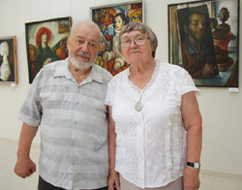**В Лидском историко-художественном музее чередуются выставки лидских художников. Здесь можно познакомиться с работами Михаила Яварца, Марины Рудницкой, Елены Ткачевой, Сергея Шетика, представлены работы старшего научного сотрудника историко-художественного музея Ларисы Драко. Ее акварели «Осенняя мелодия», «Зимний букет», «Сухие цветы» и роспись по шелку выполнены своеобразно и со вкусом. В пейзажах Ричарда Груши кажется сам воздух наполнен чистотой и прозрачностью. Хочется задержаться у работ Елены Ткачевой, ее «Полевые цветы», «Подсолнухи» такие жизнерадостные и солнечные, что мимовольно чувствуешь подъем настроения. Персональная выставка лидского художника Николая Статника прошла в 2003году в Сенаторском зале Нового замка в Гродно. Нельзя не отметить композиции из стекла , выполненные художниками стеклозавода «Неман».Свои работы часто представляют известные мастера : заслуженный деятель искусств РБ Владимир Мурахвер, член Союза художников Беларуси Галина Сидоревич, Людмила Мягкова, Их работы постоянно выставляются на международных выставках.** Людмила Михайловна Мягкова и Владимира Семенович Мурахвер, супруги из Березовки - члены Союза художников СССР с 1964 года, заслуженные деятели искусств Беларуси. Людмила Михайловна награждена серебряной медалью академии художеств СССР, а Владимир Семенович с 2009 года является почетным членом Российской академии художеств. Работы талантливых березовчан хранятся в собраниях Национального художественного музея Беларуси, Гродненского историко-археологического музея, исторического музея в Смоленске, музея прикладного искусства в городе Санкт-Петербурге, в музее-усадьбе Кусково, в Русском музее в Москве, в Санкт-Петербурге, в музее стекла в Дании, в частных коллекциях Украины, Германии, США.

Связать свои судьбы Людмила и Владимир решили, будучи студентами второго курса Ленинградского высшего художественно-промышленного училища имени В. Мухиной, где оба учились на отделении стекла и керамики. А после окончания вуза, в 1959 году, молодые супруги переехали жить в Березовку. С той поры минуло более полувека, четыре десятилетия из которых Людмила Михайловна и Владимир Семенович посвятили стеклозаводу «Неман», в разные годы возглавляя художественно-экспериментальную лабораторию. Деятельность мастеров была направлена на разработку ассортимента той самой массовой продукции, которую завод выпускал, чтобы она, продукция, соответствовала эстетическим требованиям времени. Параллельно художниками велась декоративно-прикладная работа, благодаря которой реализовывались (и это несмотря на ограниченность возможностей материала) самые невероятные эскизы авторов.

Большим стимулом к творчеству были многочисленные выставки, ярмарки союзного значения и за рубежом.

Человеку, не знакомому с процессом производства стекла, сложно представить, что чувствует, находясь у печи, автор в те считанные секунды, во время которых податливый раскаленный сплав превращается в задуманные образы. Ведь далеко не всегда мастеру-выдувальщику, даже самому опытному, в паре с которым работает художник, удается подчинить капризный материал с первого раза. И, глядя на представленные на выставке экспонаты, не перестаешь удивляться многообразию форм, пластичности линий, широкой цветовой палитре и той гармонии, которую удалось уловить и передать Людмиле Михайловне и Владимиру Семеновичу через стекло. Мало того, через него талантливые авторы сумели выразить свои мысли и чувства. И названия в прямом и переносном смысле блестящих работ - «Жизнь побеждает», «Предупреждение», «Мир входящему», «Силы земные», «Пробился», «Понять сущность», «Жертвы» и другие - говорят сами за себя.

Однако, несмотря на такие достоинства стекла, как прозрачность, цветность, его оптические свойства, оно, как и любой другой материал, имеет свои ограничения. С помощью него, к примеру, невозможно передать неповторимый характер каждого человека. Отсюда, по словам Владимира Мурахвера, желание и потребность рисовать людей. Так, живописью и графикой художник, который в декабре этого года отметит свой 80-летний юбилей, занимался всю свою жизнь и продолжает это делать по сей день. Ведь автор готов к продолжению «разговора» со зрителем на темы, которые кажутся важными ему и могут быть интересными для других. Поэтому на выставке, помимо стекла, экспонируется также богатая галерея графических и живописных работ Владимира Семеновича.

Тема  стекла, жизни стекловаров прослеживается на многих  созданных  художником изображениях - на монотипах «Средневековая гута», а также на некоторых  графических  и  живописных портретах, широкий ряд которых представлен незабываемыми образами. Часть работ Владимира Мурахвера посвящена еврейскому народу. Это как серия, рассказывающая о  веселой  жизни  музыкантов-клейзмеров, так  и  живописные  холсты, повествующие о  трагедиях  евреев. Творческая группа профессиональных художников по стеклу действует на стеклозаводе «Неман» более 50 лет.

Более 9 тысяч видов изделий массового производства, сувенирных и декоративных произведений создано художниками завода. Сотни выставок, множество наград и призов, многие миллионы изготовленных на заводе ваз, кувшинов, бокалов и других сервировочных изделий из стекла и хрусталя — это результат работы заводских художников.

Сегодня на стеклозаводе «Неман» работают художники нового поколения, они впитали опыт и традиции заслуженных мастеров, успешно развивают современный дизайн стекла как в изделиях для массового выпуска, так и в декоративных выставочных произведениях.

***Подлипалина Ольга Ивановна***

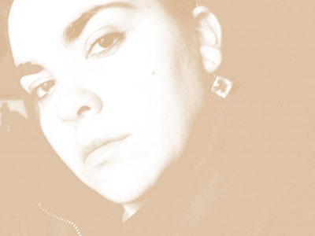Родилась в 1983 году в городе Минске.

Образование:

2002-2007гг. — Белорусская Государственная Академия искусств по специальности художник декоративно-прикладного искусства.

С 2001г. принимает участие в художественных выставках в Минске, Гродно, Тройсдорф (Германия), Нью-Йорк (США).

С 2007г. работает художником на ОАО «Стеклозавод «Неман».

С 2008г. главный художник ОАО «Стеклозавод «Неман».

***Самохвалов Василий Дмитриевич***

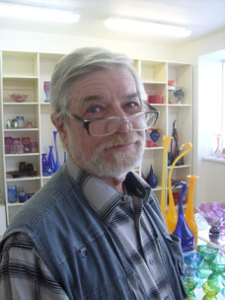

Pодился в 1947 году Образование: Минское художественное училище им. Глебова 1963-1968гг. Белорусский Государственный театрально-художественный Институт (специальность художественное стекло) 1972-1977гг. С 1984 по 1986гг. – главный художник Министерства Строительных материалов БССР. С 1986 по 2008гг. – главный художник стеклозавода «Неман». С 2008г. – ведущий художник ОАО «Стеклозавод «Неман».

— Разработка изделий из стекла и хрусталя для массового производства;

— Разработка декоративных и подарочных изделий и призов к фестивалям, конкурсам и юбилейным датам по заказам организаций.

***Сидоревич Галина Моисеевна***

Родилась в 1952 году в деревне Бобрик Брестской области. Образование: 1971г. – окончила Минское художественное училище. 1978г. – окончила Белорусский Государственный театрально-художественный институт.Работает в области декоративно-прикладного искусства (художественное стекло), и промышленного дизайна (посуда, сувениры, призы и т.д.). Принимала участие в создании декоративной люстры для Литературного музея М.Богдановича в г. Минске (в соавторстве), в создании декоративной люстры для Беларусбанка в г. Гродно (в соавторстве). Создала декоративную решётку для здания посольства РБ в Вильнюсе (Литва). С 1983 г. принимала участие в художественных выставках и выставках-ярмарках в Беларуси: в городах Гродно, Лида, Минск, Пинск, Витебск; в России в городах: Москва, Смоленск; а также: в Литве, Польше, Италии, Греции, Югославии, Индии, ЧССР, Австрии, Германии, Алжире, ОАЭ, Эфиопии, Германии, Швеции и др. Основные работы: «Батлейка» , «После дождя» , «Тишина» , «Вино из одуванчиков» , «Эдем» , «Солёный ветер» , «Пляж» , «Деревья» , «Астероиды» , «Яичница с кетчупом». Работы находятся в Национальном художественном музее Беларуси, Белорусском музее истории культуры, Музее Белорусского Полесья, Лидском краеведческом музее, Смоленском историко-краеведческом музее, а также в частных собраниях коллекционеров Англии, США, Италии, Польши. Награждена Серебряной медалью ВДНХ СССР (1985г.). Работает художником на стеклозаводе «Неман» с 1983г. Живёт в г. Берёзовка Гродненской области.

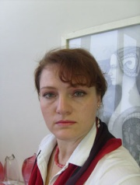***Ткачёва Елена Викторовна***

Родилась в 1967 году в городе Минске. Образование: 1983-1987гг. – Минское художественное училище им. Глебова по специальности живопись. 1991-1996гг. – Белорусская Государственная Академия искусств по специальности художник декоративно-прикладного искусства. С 1996г. работает художником на стеклозаводе «Неман».

С 1992г. принимает участие в выставках художественного стекла и живописи в гг. Минске, Гродно, Лиде, Вильнюсе (Литва), Будапеште (Венгрия). Работы художника находятся в коллекциях Национального Художественного музея в г. Минске, Гродненского историко-археологического музея г. Гродно, в частных коллекциях в Англии и Бельгии.

***Шетик Сергей Иванович***

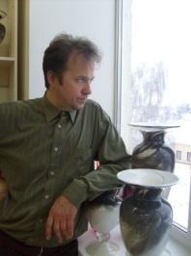Родился в 1967 году в городе Слоним Гродненской области. Образование: 1982-1986гг. – Минское художественное училище им. Глебова по специальности скульптор-исполнитель. Белорусская Государственная Академия искусств по специальности художник декоративно-прикладного искусства. С 1996г. 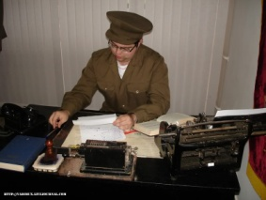работает художником на стеклозаводе «Неман». С 1992г. принимает участие в художественных выставках прикладного искусства (стекло) в г. Минск, г. Гродно, г. Лида, г. Будапешт (Венгрия), г. Вильнюс (Литва). Работы художника находятся в коллекциях Национального Художественного музея в г. Минске, Гродненского историко-археологического музея г. Гродно.     **Ежегодно д**ля жителей и гостей города проводится в Лидском историко-художественном музее выставка-ярмарка «Медовый фестиваль», где представлены масса интересной информации, разнообразные продукты пчеловодства и только качественный мед! 16 мая 2010 года впервые в Лиде прошла “НОЧЬ МУЗЕЕВ”. Вместо оплаты билета принимались экспонаты, предметы быта, датированные до 1982г. Ночь музеев — международная акция, основная цель которой показать ресурс, возможности, потенциал современных музеев, привлечь в музей молодежь. Впервые «Ночь музеев» была проведена в Берлине в 1997.

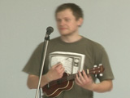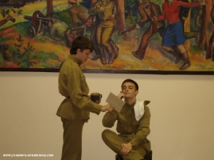Традиционными стали дни индийской культуры. В программу Дней индийской культуры в Лиде включён не только просмотр кинофильмов. Организаторы хотят познакомить лидчан со всем многообразием индийской культуры. Танцы народов Индии увидел наш зритель в исполнении ансамбля индийского народного и эстрадного танца «Сапна». Важная часть Дней индийской культуры в Лиде - выставка-продажа «Товары из Индии.

В Лиде прошел второй фестиваль андеграундного молодежного искусства «Самокат Геракла». В «белом» зале Лидского историко-художественного музея в неофициальной обстановке собрались молодые художники, режиссеры, фотографы, поэты, музыканты из 10-ти городов Беларуси, Литвы и Польши.

В настоящее время на территории **Лидского замка** проводятся международные рыцарские турниры. Это удивительное незабываемое зрелище! В дни рыцарских турниров в городе 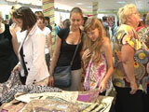настоящий праздник средневековой культуры. По всему городу можно встретить людей в костюмах тех давних лет, возле замка устраиваются живые концерты средневековой музыки, в уличных кафе подают блюда, приготовленные по старинным рецептам. А в самом замке энтузиасты нашего исторического клуба любят устраивать исторические реконструкции тех далеких событий.